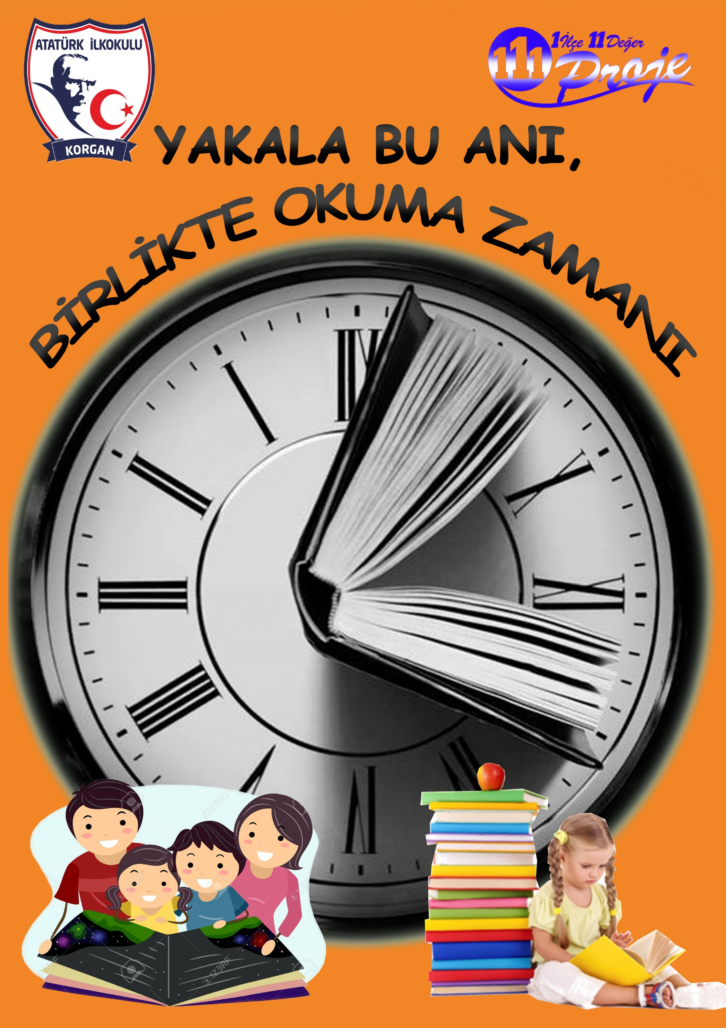
İÇİNDEKİLER
Projenin Adı | 3
Projenin Türü | 3
Proje Sahibi | 3
Proje Dönemi | 3
Projenin Başlangıç-Bitiş Tarihleri | 3
Projenin Amaçları | 3
Projenin Gerekçeleri | 4
Projenin Yasal Dayanağı | 4
Projenin Hedef Kitlesi | 4
Proje Ortakları | 4
Projenin Adımları/Aşamaları | 5
Proje Ortaklarının Görevleri | 5
Projenin Özeti | 5
Beklenen Çıktılar | 6
Riskler ve Yönetimi | 6
Sürdürülebilirlik | 6
Projenin Maliyeti | 6
Düşünceler | 6
Proje Takvimi | 7
Proje Ekibi ve İletişim Bilgileri | 8
Proje Görselleri | 8
PROJENİN ADI | YAKALA BU ANI, BİRLİKTE OKUMA ZAMANI

PROJENİN TÜRÜ | - Eğitim yatırımlarına en yüksek halk katkısının sağlanması,  - Veli eğitimi ve işbirliği  - Yerel proje

PROJE SAHİBİ | Atatürk İlkokulu

PROJE DÖNEMİ | 2017- 2018 Eğitim Öğretim yılı

PROJENİN BAŞLANGIÇ / BİTİŞ TARİHLERİ | 11/12/2017—04/06/2018

PROJENİN AMAÇLARI/HEDEFLERİ | - Öğrencilerin , okuyarak , okuduğunu anlayarak , olayları , gelişmeleri, olguları, görüşleri çok boyutlu değerlendirebilmeleri sağlanacaktır  - Bu sayede kendine güvenen , özgüvenli bireyler yetişmesinin sağlanması hedeflenmektedir.  - Öğrencilerin okudukça düşünce ufuklarının gelişmesi, hayata bakış açılarının değişmesi, zengin bir kelime dağarcığı oluşturarak iletişim yeteneklerinin güçlenmesi ve buna bağlı olarak hayat başarılarının artması da hedeflenmektedir  - Edindikleri bilgi, yorum gücü ve kültür sayesinde sosyal hayatta toplum içinde etkin , aktif ve girişimci bireyler olacaklardır.  - Okuyarak kazanacakları düşünsel genişlik ders başarılarına da yansıyacak analiz, sentez ve değerlendirme gibi üst düzey bilişsel basamaklara ulaşacaklardır.  - Velilerin okul ile işbirliği halinde olması sağlanarak, öğrencilere ailecek okumanın güzelliklerini yaşatmak.  - Okuduğunu anlama ve anlamlandırma konularında faydalı olacağından, öğrencinin akademik başarısını arttırmayı sağlamak.  - Velilerin her gün aranmasıyla okul aile iletişiminin daha samimi olmasını sağlamak.  - Öğrencilerin hergün aynı saatte kitap okuması, onların sorumluluk alma ve sorumluluğunu yerine getirme davranışı kazanmaları amaçlanmaktadır.

PROJENİN GEREKÇELERİ | - Ülkemize ait yıllık kitap okuma istatistiklerine bakıldığında bu istatistiklerin toplumumuzun yeterince okumadığını kanıtlamaktadır. Yeterince okumayan bir toplum olarak gelişmişlik sıralamalarında hiçbir zaman istediğimiz yerde olamadık.  - Kitap okumak küçük yaşlardan itibaren kazanılan bir alışkanlık olması sebebiyle okulda başlayan , evde devam etmesi gereken ve sosyal yaşamın içinde bir kültür haline gelmesi gereken bir faaliyettir.  - Okuma kültürü edinmemiş bireylerin kendilerini ifade etmede zorlanmaları da sosyal yaşamda ve hayat başarısında da kendini göstermektedir. Bu projeyle kitap okuma oranındaki artışla birlikte öğrencilerin hayata hazırlanma becerilerinde de artış ortaya çıkacaktır.  “Yakala bu anı, birlikte okuma zamanı” projesi ile öğrenciler kitap okuma alışkanlığı edinerek okuma konusunda bir farkındalık oluşturacaklardır. Bu alışkanlığın kazandırılmasında çocuğuna örnek olmak isteyen veliler sayesinde kitap okuma alışkanlığı da yaygınlık kazanacaktır.

PROJENİN YASAL DAYANAĞI | - 1739 Sayılı Milli Eğitim Temel Kanunu  Milli Eğitim Bakanlığı İlköğretim ve Ortaöğretim Kurumları Sosyal etkinlikler Yönetmeliği(Resmi Gazete 13.01.2005/25699)

PROJENİN HEDEF KİTLESİ | - Okulumuzun tüm Öğrencileri

PROJE ORTAKLARI | - Korgan İlçe Milli Eğitim Müdürlüğü  - Atatürk İlkokulu

PROJENİN ÖZETİ | - Okullarda kitap okuma etkinlikleri düzenlenerek , çocukların okuma alışkanlığı kazanmaları , okuduklarını anlamalarının sağlanması ve okumayı bir yaşam şekli haline getirmeyi amaçlayan bir model oluşturulması hedeflenmektedir.  - Okulumuz bir okuma eylem planı yaparak , belirlenen bir saatte, o okulun öğrencileri aynı saatte kitap okuyacaklardır.  - Projede , okul aile işbirliği içinde belirlenen saate kitap okuma faaliyeti planlanacaktır. Böylelikle öğrenciler belirlenen kitap okuma saatinde hem birbirlerinin ne yaptıklarını bilecek hem de düzenli bir kitap okuma alışkanlığı kazanacaklardır.  - Daha önceki dönemde belirli sınıflarda uygulana projemiz bu sene bütün sınıflarımızda uygulanacak olup, her sınıfın öğretmeni de rast gele akşamları öğrenci velilerini arayarak kitap okuma saatinde kitap okuma etkinliğinin uygulanıp uygulanmadığına dair dönüt alacaklardır.  - İlk zamanlar daha sık yapılan bu aramalar zamanla , alışkanlık yerleştikçe azalmak suretiyle takip edilecektir.

FAALİYET NO. | FAALİYET ADI | FAALİYETİN YARARLANICILARI | İŞBİRLİĞİ YAPILACAK KURUM/KURULUŞLAR | FAALİYET GERÇEKLEŞTİRME TARİHİ
1 | Planlama | Proje ekibi | Atatürk İlkokulu | 04/12/2017
2 | Bilgilendirme | Veli Öğrenci | Atatürk İlkokulu | 06/12/2017
3 | Uygulama | Tüm Veli ve Öğrenci | Atatürk İlkokulu | 11/12/2017
4 | Değerlendirme | Tüm Veli ve Öğrenci | Atatürk İlkokulu | 04/06/2018

PROJE YÜRÜTME KURULUNUN GÖREVLERİ | - Projenin okulda yapılacak olan uygulama takvimini hazırlamak,  - Proje çerçevesinde düzenlenecek taslakları ilçe proje yürütme kuruluna göndermek,  - Okuma saatlerini okul aile işbirliği içerisinde belirlemek,  - Projenin kimleri kapsayacağını belirlemek,  - Projenin okulda yürütmesini ve koordinasyonunu sağlamak,  - Proje hakkında öğretmenlere ve öğrencilere danışmanlık yapmak, bilgilendirmek,  - Okuma saatlerinin takibini yapmak,  - Proje ile ilgili; güzel yazı, afiş ve sloganların okullarda uygun yerlere asılmasını sağlamak,  - Projeleri raporlaştırmak

PROJEDEN BEKLENEN ÇIKTILAR | - Sadece okulda değil evde de okuma etkinliği devam ettirilerek kitap okumak okul haricinde de günlük yaşamın bir parçası haline gelecektir.  - Öğrencilerimiz sayesinde gelecekte okuma alışkanlığı kazanmış bir nesil yetişmesinin sağlanması okul aile işbirliği sayesinde gerçekleşecektir  - Bu proje sayesinde çocuklar hem okulda hem de evde düzenli bir okuma alışkanlığı ve kültürü kazanacaklardır.  - Tüm aileyi kapsayan düzenli okuma alışkanlığı kazanılacaktır.  - Sosyal okuma alışkanlığı kazanacaklardır.  - Okuduğunu anlama düzeyi artacağından akademik olarak başarı artacaktır.

RİSKLER VE YÖNETİMİ | - Okuma saatlerini denetlemek için öğrencilerin aranmasının ihmal edilmesi.  - Belirlenen okuma saatlerinde velilerin öğrencilere uygun ortam sağlamaması

SÜRDÜRÜLEBİLİRLİK | - Velilerin ve öğrencilerin özverili bir şekilde okuma etkinliğine katılması gerekir.  - Proje kapsamında yapılan aramalar değişken aralıklarla olduğunda istenilen dönütler alındığında bütün sınıfların bu etkinliğe katılması sağlanır.

PROJENİN HİKÂYESİ VE DÜŞÜNCELER | Tüm öğrencilerin ve velilerin aynı anda okumada birlik ve beraberliğin sağlanması,velilerin televizyonu kapatarak aynı anda okuma adına örnek teşkil etmesi, aile içinde aynı etkinliğin aynı anda yapılması adına maliyetsiz, zahmetsiz en kolay ve zevkle yapılabilen bir etkinlik olması fikrinden doğmuştur.

FAALİYET NO. | FAALİYET ADI | FAALİYET MAALİYETİ
1 | - Projenin amacı, kapsamı velilerle toplantı yapılarak aktarılacak. | Maliyet yoktur.
2 | - Proje ekibi tarafından hangi saate velilerin aranacağı uygun ortam sağlanması vs. konular planlanacak. | Maliyet yoktur.
3 | - Belirli zamanlarda okul öğretmenleri arama yerine o saatlerde veli ziyareti yaparak öğrenciyi evinde görmüş olacak. | Maliyet yoktur.
TOPLAM MAALİYET |  | Proje maliyeti yoktur.

PROJE YÜRÜTME KURULU

SIRA NO. | AD SOYAD | GÖREVİ | OKULU
1 | Tuncay MİNNETOĞLU | Proje Koordinatörü | Atatürk İlkokulu
2 | Hüseyin ALBAYRAK | Proje Yönetim Ekibi Üyesi | Atatürk İlkokulu
3 | Kadir YEŞİLÇAYIR | Proje Yönetim Ekibi Üyesi | Atatürk İlkokulu
4 | Ömer ATASOY | Proje Yönetim Ekibi Üyesi | Atatürk İlkokulu
5 | Şevket GÜR | Proje Yönetim Ekibi Üyesi | Atatürk İlkokulu

İLETİŞİM BİLGİLERİ
Yasal Adı: |  | T.C.  KORGAN KAYMAKAMLIĞI  Korgan Atatürk İlkokulu Müdürlüğü
Posta Adresi: |  | Tepe mah-Mevlana sokak No:51
Telefon numarası: |  | 04526712274
Faks numarası:
Kurumun e-posta adresi: |  | 738843@meb.k12.tr
Kurumun internet adresi: |  | http://korganataturkio.meb.k12.tr
Proje Sorumluları İrtibat | Adı Soyadı | Tuncay MİNNETOĞLU | Kadir YEŞİLÇAYIR
 | GSM | 505 789 00 36 | 5423090650
 | E-posta | tuncayminnetoglu@hotmail.com | kadiryesil_1967@hotmail.com

Bu proje yönergesi 2016-2017 eğitim öğretim yılında uygulanmakta olan “1 İLÇE 11 DEĞER 111 PROJE” projesi kapsamında hazırlanmış olup Atatürk İlkokulu Müdürlüğünün onayladığı tarihte yürürlüğü girer ve “Proje Yürütme Kurulu” tarafından yürütülür.
Hüseyin ALBAYRAK
Okul Müdürü

İmza

“1 İLÇE 11 DEĞER 111 PROJE”
PROJE DEĞERLENDİRME FORMU
PROJENİN HAZIRLANDIĞI OKUL:
PROJENİN NUMARASI / ADI / ALANI :

DEĞERLENDİRME ÖLÇÜTLERİ  (5 : Çokiyi - 4 : İyi - 3 : Yeterli - 2 : Az - 1 : Yetersiz) |  | 1-5 arası  Puan
1 | Projenin özgünlüğü / üretkenlik
2 | Yararlılık (ekonomik, sosyal)
3 | Tutarlılık ve katkı
4 | Uygulanabilir ve kullanışlı olması
5 | Kaynak taraması
6 | Çalışmayı destekleyecek gerekli verilerin toplanması
7 | Özümseme ve hakimiyet
8 | Sonuç ve açıklık
9 | Hedef ve amaçlarına uygunluk
10 | Yaygınlaştırma
TOPLAM

Adı Soyadı İmza

